article leucémie; på översättningsmeningarna är det ibland förfranskat, ursäkta den dåliga svenskan......
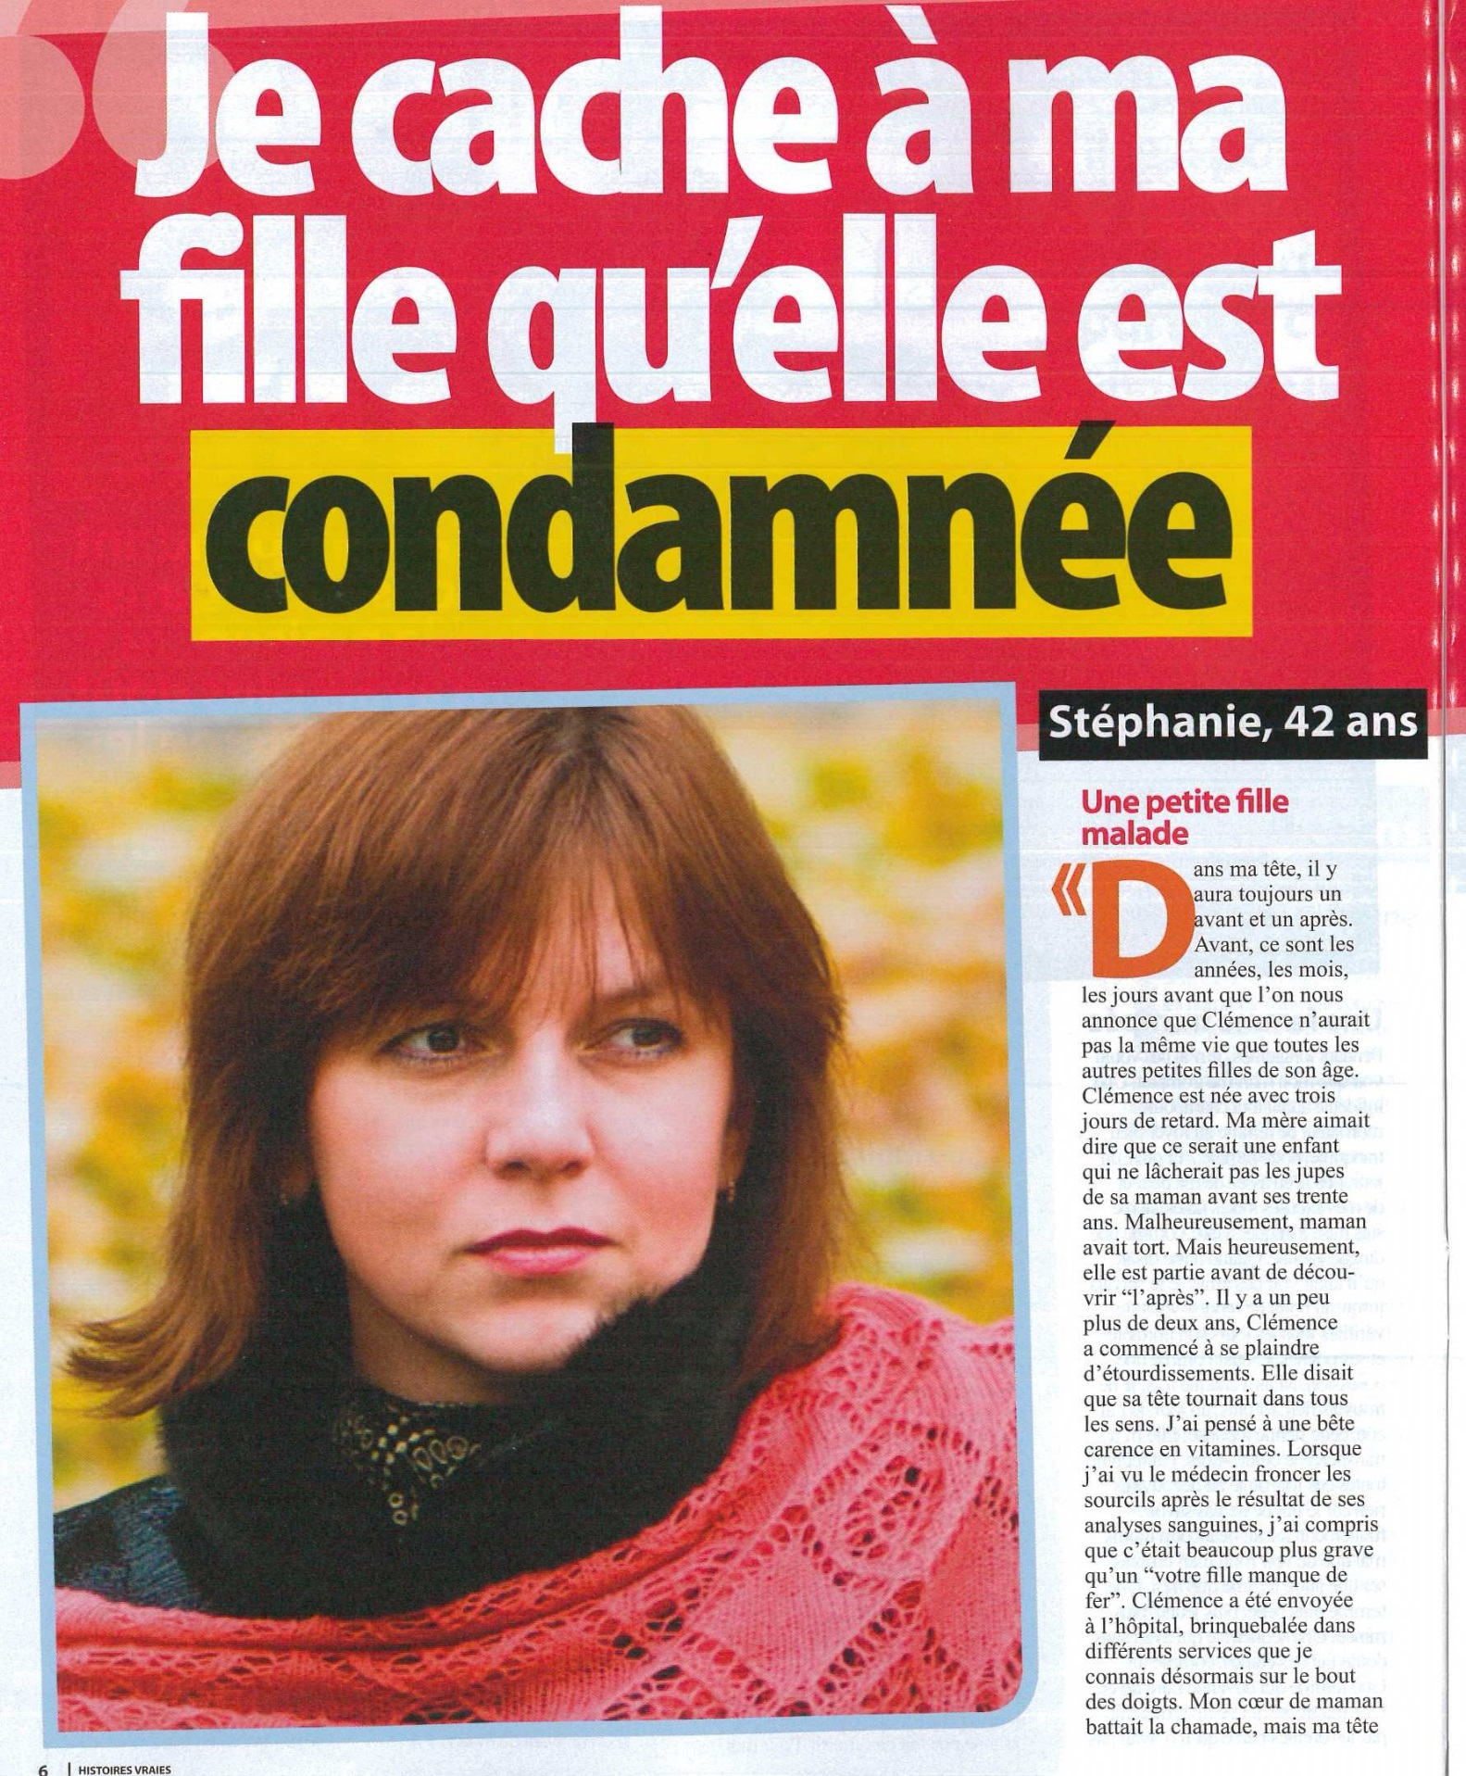

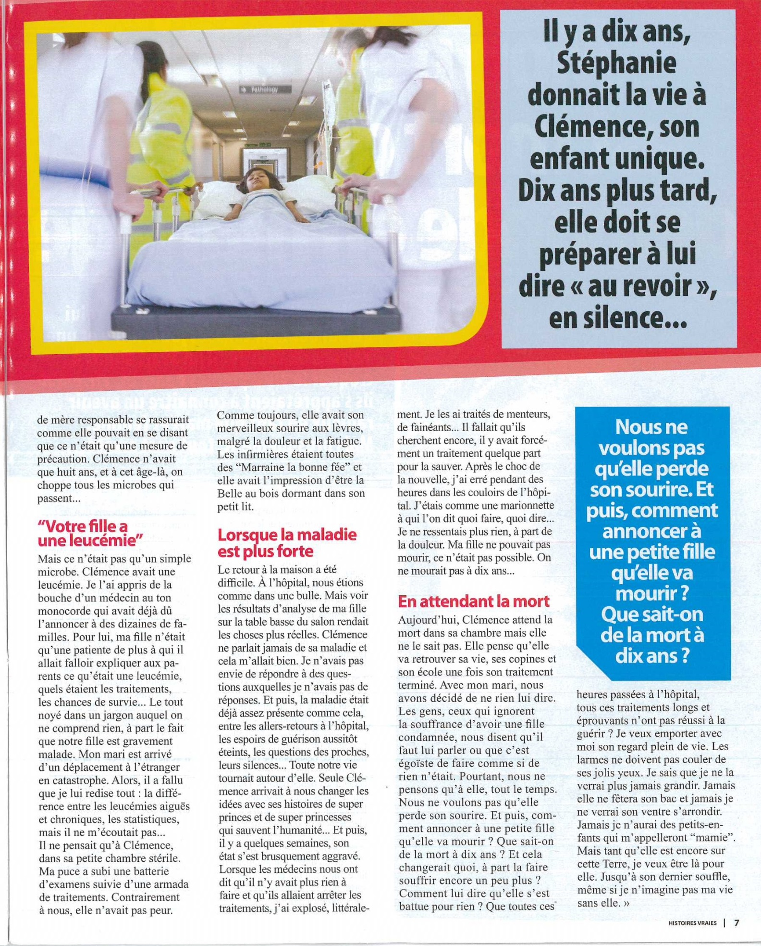

vocabulaire
gömma, dölja | cacher
döma, förklara obotligt sjuk | condamner
det kommer att finnas | il y aura
alltid, fortfarande | toujours
före | avant
efter | après
det skulle inte finnas | il n’y aurait pas
samma livet | la même vie
försenad | en retard
det skulle vara, det skulle bli | ce serait
släppa | lâcher
en kjol | une jupe
olyckligtvis, tyvärr | malheureusement
ha fel | avoir toirt
för....sedan | il y a
beklaga sig | se plaindre
svindel, yrsel, berusning | étourdissement
riktning | sens (m)
dum | bête
brist | carence (f)
rynka på ögonbrynen | froncer les sourcils
blod, blod- | sang, sanguin
fattas, saknas | manquer de
skicka (iväg) | envoyer
hädanefter | désormais
känna till | connaître
en ände, en stump | un bout
finger | doigt (m)
slå | battre
slå våldsamt (om hjärtat – hjärtklappning) | battre la chamade
lugna sig, försäkra sig | se rassurer
en åtgärd | une mesure
jag var 20 år | j’avais 20 ans
bara | ne....que
en bakterie | un microbe
en läkare | un médecin
en mun | une bouche
vard. få, dra på sig, ta fast | chopper
behandling - behandla | traitement - traiter
förutom | à part
utomlands | à l’étranger
förflyttning | déplacement
man måste | il faut – il fallait – il a fallu
vass, gäll, akut | aigu
säga om | redire
i motsats till, tvärtemot | contrairement
underbar | merveilleux
ett leende | un sourire
en läpp | une lèvre
trots | malgré
smärta | douleur (f)
trötthet | fatigue (f)
sjuksköterska | infirmière (f)
den goda fen | la bonne fée
ha intryck av att | avoir l’impression de
Törnrosa | la Belle au Bois dormant
en säng | un lit
svår | difficile
en bubbla | une bulle
lågt bord, soffbord | table basse (f)
vardagsrum | salon (m)
göra, ge tillbaka | rendre
aldrig | ne...jamais
ha lust att | avoir envie de
sedan | puis
hopp, förhoppning | espoir (m)
läkning, tillfrisknande | guérison (f)
bota, läka | guérir
släcka | éteindre
de nära (i familjen) | les proches
lyckas att | arriver à
rädda | sauver
tillstånd, stat | état (m)
då, när | lorsque
lögnare | menteur (m)
slöfock, latmask | fainéant (m)
någonstans | quelque part
irra runt | errer
känna av, känna inom sig, uppleva | ressentir
vänta på | attendre
en gång | une fois
lyckas | réussir
inte veta om | ignorer
förlora | perdre
trots detta, likväl, ändå | pourtant
barnbarn | petits-enfants
en tår | une larme
rinna, sjunka, flyta | couler
andetag | souffle (m)
mage | ventre (m)
ända till | jusqu’à
vara rädd | avoir peur
bli rund | s’arrondir
påfrestande, ansträngande | éprouvant

 | infinitif | participe présent | participe passé | présent
 | penser = tänka, tycka
 | futur | imparfait | passé composé | présent
je
tu
il
nous
vous
ils
 | conditionnel | subjonctif | plusqueparfait | impératif
je
tu
il
nous
vous
ils
 | infinitif | participe présent | participe passé | présent
 | aller = gå, må, åka, ska
 | futur | imparfait | passé composé | présent
je
tu
il
nous
vous
ils
 | conditionnel | subjonctif | plusqueparfait | impératif
je
tu
il
nous
vous
ils

1 | vi skall åka till Tyskland nästa år
2 | jag skall jobba i kväll
3 | han skulle gå ut när det började att regna
4 | hon kommer att gå ut när hon är färdig
5 | jag skall tänka på din dotter
6 | finns det chokladbröd i Japan?
7 | fanns det ost i Kina?
8 | det kommer att finnas många karuseller på marknaden
9 | om jag hade mycket pengar skulle det finnas godis till alla barnen
10 | jag måste förstå – det var tvunget att jag förstod
11 | det skulle vara bra
12 | min morbror kommer att bli 77 år nästa år
13 | jag är inte rädd för spindlar
 | infinitif | participe présent | participe passé | présent
 | être = vara, bliva
 | futur | imparfait | passé composé | présent
je
tu
il
nous
vous
ils
 | conditionnel | subjonctif | plusqueparfait | impératif
je
tu
il
nous
vous
ils

 | infinitif | participe présent | participe passé | présent
 | avoir = ha, få
 | futur | imparfait | passé composé | présent
je
tu
il
nous
vous
ils
 | conditionnel | subjonctif | plusqueparfait | impératif
je
tu
il
nous
vous
ils

1 | gå på bio
2 | har du lust att gå på bio ikväll ?
3 | ok, men jag vill inte att du skall vara försenad
4 | vilken latmask!
5 | när jag var 16 år förlorade jag min bästa kompis i leukemi
6 | för snart 9 månader sedan tog min mamma sitt sista andetag
7 | har du tagit blodprover?
8 | de vill inte att du förlorar ditt leende
9 | jag säger om meningen
10 | hennes dotter var bara 10 år
11 | du måste lyssna på Stefan!
12 | det kommer att bli tvunget att lyssna på din lärare!
13 | det blev tvunget att jag släppte kjolen
14 | du har fel
15 | säger du något till din dotter?
16 | säger ni ingenting till er son?
17 | ni gör fel (på franska: ni har fel) att ingenting säga till er dotter
18 | har du bara engelska böcker?
19 | jag hoppas att du kommer att bli frisk snart
20 | jag är sjuk men det är ingen allvarlig sjukdom
21 | texten handlar om en mamma som har en dotter som har leukemi
22 | föräldrarna har inte sagt något till barnet
23 | flickan är sjuk men hon vet inte att det inte finns någon behandling
24 | hon kommer att dö snart
25 | jag vill vara där för henne
26 | jag var där ända till sista andetaget
27 | är det ett bra beslut?
28 | vad skulle du ha gjort i hennes ställe?
29 | det regnar men vi måste åka iväg ändå
30 | det snöade men vi var tvungna att gå ut
31 | det kommer att bli snö till helgen
32 | det skulle komma regn till jul
33 | när ni väl är färdiga med dessa övningar kan ni ta en liten paus

exercices sur glosor.eu
